Предмет: Објашњење – јавна набавка број 71/14, чији је предмет набавка добара – царинске пломбе

Захтев за појашњење :

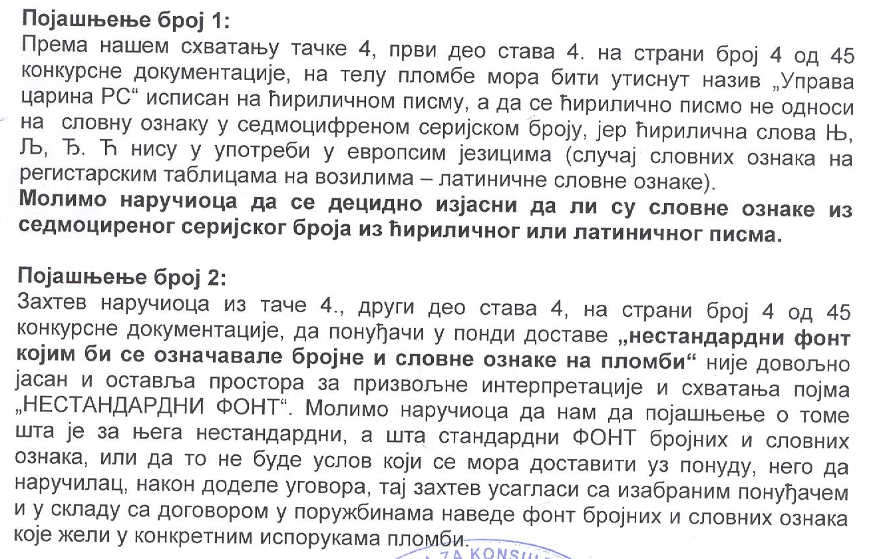

О д г о в о р

- Наручилац остаје при захтевима из конкурсне документације односно да тело пломбе, мора да садржи утиснут назив (ћириличним писмом) „Управа царина РС” и утиснут седмоцифрени серијски број, који се састоји од словне ознаке „ ” и шестоцифреног арапског броја, који ће Наручилац доставити изабраном понуђачу, за прву испоруку, у моменту потписивања уговора.
- Наручилац остаје при захтевима из конкурсне документације односно да је у циљу побољшања система безбедности и заштите, понуђач дужан да уз понуду достави нестандардни фонт којим би се означавале бројне и словне ознаке на пломби. Фонт треба да садржи словне ознаке од А до Ш и бројне ознаке од 1 до 0. Нестандардни фонт подразумева да фонт одступа од познатих и заступљених компјутерских фонтова, односно понуђач је дужан да сам осмисли и одреди фонт који ће понудити у понуди односно на узорку који достави уз понуду.

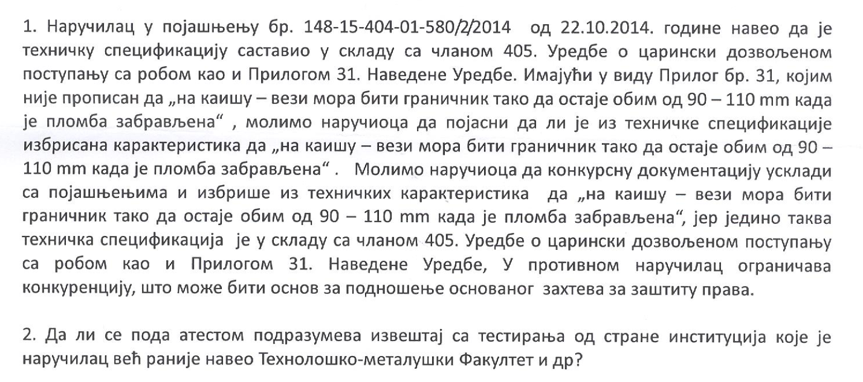

О д г о в о р

Наручилац вас подсећа да у члану 63. став 2. Закона о јавним набавкама стоји: „Заинтересовано лице може, у писаном облику тражити од наручиоца додатне информације или појашњења у вези са припремањем понуде, најкасније пет дана пре истека рока за подношење понуде”. Како је ваш захтев за додатним информацијама и појашњењем приспео код Наручиоца 23.10.2014. године, у 12:18 часова, заведен под бројем 148-15-404-01-597/2014, а с обзиром да је јавно отварање понуда за предметну јавну набавку заказано за 27.10.2014. године у 12:30 часова, обавештавамо вас да је Наручилац дужан да обезбеди једнак положај свим понуђачима, у свим фазама поступка, у складу са начелом једнакости понуђача из члана 12. Закона, те би у случају одговора на ваш захтев за додатним информацијама и појашњењем ван законских рокова било повређено наведено начело.

